학번: 2019202052 이름: 김호성

p.155쪽 3번(4.3일)

#include <stdio.h>

int main()

{

int num = 1; //num을 1로 시작해 반복문이 바로 종료되는 걸 방지.

int result = 0;

while (num!=0)

{

printf("\n정수를 입력하세요(0이면 종료 됩니다.):");

scanf("%d", &num); //num에 0이 오기 전까지 반복문 실행

result = result + num;

}

printf("입력된 정수의 총 합: %d \n", result); //총합출력

return 0;

}

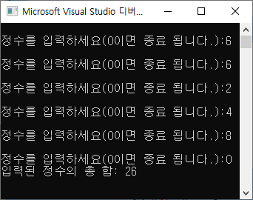

p.155쪽 3번변형 (4.10)

#include <stdio.h>

int main()

{

int num = 1;

int result = 0;

while(1) //while문은 항상 참 별도조치 없이는 무한루프

{

printf("정수를 입력하세요:");

scanf("%d", &num);

if (num != 0)

{

result = result + num;

continue; //while(1)로 가지만 항상 참이므로 다시 실행

}

else

break; //break로 반복문 탈출 즉 42번행으로 이동

}

printf("총합: %d", result);

return 0;

}

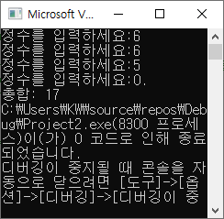

문제 2번

#include <stdio.h>

int main()

{

int num = 0;

int result = 0;

int i = 1;

while (1)

{

printf("1~100사이의 숫자를 입력하세요.(0을 입력시 프로그램이 종료됩니다.):");

scanf("%d", &num);

if (num > 0 && num <= 100) //조건: 0이아니면서 100이하일때 for문실행

{

for (i = 1; i\*num<=100; i++)

// num \* i형태로 입력받은 수의 1배 2배 3배를 점점 result값에 더하게 됨.

{

result = result + num \* i; // 배수들의 합 연산

}

printf("총합: %d \n", result); // 결과 출력

result = 0; // result값 초기화

continue;

// 가장 가깝게 관련있는 반복문인 while로 이동(while이 무한루프이기에 무조건 실행됨)

}

else if(num>100) // 100초과일때 재입력조건

{

printf("100을 초과한 수를 입력하셨습니다. 다시입력해주세요. \n");

continue;

// 가장 가깝게 관련있는 반복문인 while로 이동(while이 무한루프이기에 무조건 실행됨)

}

else if (num < 0) // 음수일때 재입력조건

{

printf("음수를 입력하셨습니다. 다시입력해주세요. \n");

continue;

// 가장 가깝게 관련있는 반복문인 while로 이동(while이 무한루프이기에 무조건 실행됨)

}

else

{

break;

//남은 숫자는 0 즉 0일때 while반복문 탈출

}

}

printf("프로그램종료"); //while반복문 탈출후 프로그램종료출력

return 0;

}

